Об утверждении регламента государственной услуги "Выдача лесорубочного и лесного билета"
Утративший силу
Постановление акимата Западно-Казахстанской области от 29 июля 2014 года № 203. Зарегистрировано Департаментом юстиции Западно-Казахстанской области 21 августа 2014 года № 3617. Утратило силу постановлением акимата Западно-Казахстанской области от 5 октября 2015 года № 287
Сноска. Утратило силу постановлением акимата Западно-Казахстанской области от 05.10.2015 № 287 (вводится в действие по истечении десяти календарных дней после дня первого официального опубликования).
Руководствуясь Законами Республики Казахстан от 23 января 2001 года "О местном государственном управлении и самоуправлении в Республике Казахстан", от 15 апреля 2013 года "О государственных услугах", акимат Западно-Казахстанской области ПОСТАНОВЛЯЕТ:
1. Утвердить прилагаемый регламент государственной услуги "Выдача лесорубочного и лесного билета".
2. Контроль за исполнением настоящего постановления возложить на заместителя акима Западно-Казахстанской области А. К. Утегулова.
3. Настоящее постановление вводится в действие по истечении десяти календарных дней после дня первого официального опубликования, но не ранее введения в действие постановления Правительства Республики Казахстан от 3 июня 2014 года № 607 "Об утверждении стандартов государственных услуг, оказываемых Министерством окружающей среды и водных ресурсов Республики Казахстан, внесении изменений и дополнений в некоторые решения Правительства Республики Казахстан и признании утратившими силу некоторых решений Правительства Республики Казахстан".
Аким области | Н. Ногаев

Утвержден
постановлением акимата
Западно-Казахстанской области
от "29" июля 2014 года № 203
Регламент государственной услуги
"Выдача лесорубочного и лесного билета"
1. Общие положения
1. Государственная услуга "Выдача лесорубочного и лесного билета" (далее – государственная услуга).
Государственная услуга оказывается государственными лесовладельцами (далее – услугодатель) адреса которых указаны в приложений 1 регламента государственной услуги "Выдача лесорубочного и лесного билета" (далее – Регламент) физическим и юридическим лицам (далее – услугополучатели) на основании Лесного кодекса Республики Казахстан и стандарта государственной услуги "Выдача лесорубочного и лесного билета" утвержденного постановлением Правительства Республики Казахстан от 03 июня 2014 года № 607 "Об утверждении стандартов государственных услуг, оказываемых Министерством окружающей среды и водных ресурсов Республики Казахстан, внесении изменений и дополнений в некоторые решения Правительства Республики Казахстан и признании утратившими силу некоторых решений Правительства Республики Казахстан" (далее - Стандарт).
2. Форма оказываемой государственной услуги: электронная (частично автоматизированная) и (или) бумажная.
3. Результат оказывания государственной услуги выдача лесорубочного и (или) лесного билета в бумажной форме или мотивированный ответ об отказе.
2. Описание порядка действий структурных
подразделений (сотрудников) услугодателя в процессе оказания государственной услуги
4. Основанием для начала процедуры (действия) по оказанию государственной услуги является заявление в произвольной форме.
5. Содержание каждой процедуры (действия), входящий в состав процесса оказания государственной услуги, длительность его выполнения:
1) сотрудник канцелярии услугодателя в течении двадцати минут с момента поступления документа, указанного в пункте 9 Стандарта (далее - документ) от услугополучателя регистрирует, передает их на рассмотрение руководителю услугодателя;
2) руководитель услугодателя в течении четырех часов рассматривает документ и определяет ответственного исполнителя услугодателя для оказания государственной услуги;
3) ответственный исполнитель услугодателя рассматривает документ, осуществляет проверку места, указанного в заявлении услугополучателя, готовит лесорубочный и (или) лесной билет либо мотивированный ответ об отказе в течении двух рабочих дней;
4) руководитель услугодателя в течении четырех часов рассматривает и подписывает лесорубочный и (или) лесной билет либо мотивированный ответ об отказе;
5) ответственный исполнитель услугодателя выдает в течении двадцати минут подписанный лесорубочный и (или) лесной билет либо мотивированный ответ об отказе услугополучателю.
6. Результат процедуры (действия) по оказанию государственной услуги, который служит основанием для начала выполнения следующей процедуры (действия):
1) принятие у услугополучателя документа и передача руководителю услугодателя;
2) направление документа руководителем услугодателя ответственному исполнителю услугодателя;
3) подготовка ответственным исполнителем услугодателя лесорубочного и (или) лесного билета или мотивированного ответа об отказе;
4) подписание руководителем услугодателя лесорубочного и (или) лесного билета или мотивированного ответа об отказе;
5) выдача результата государственной услуги услугополучателю ответственным исполнителем услугодателя.
3. Описание порядка взаимодействий структурных
подразделений (сотрудников) услугодателя в процессе оказания государственной услуги
7. Перечень структурных подразделений (сотрудников) услугодателя, которые участвуют в процессе оказания государственной услуги:
1) сотрудник канцелярии услугодателя;
2) руководитель услугодателя;
3) ответственный исполнитель услугодателя.
8. Описание последовательности процедур (действий) между структурными подразделениями (сотрудниками) с указанием длительности процедуры (действия) сопровождается блок-схемой согласно приложению 2 настоящего Регламента.
9. Описание последовательности процедур (действий), структурных подразделений (сотрудников) услугодателя в процессе оказания государственной услуги, отражается в справочнике бизнес – процессов оказания государственной услуги согласно приложению 3 настоящего Регламента.
10. Обжалование решений, действий (бездействий) услугодателя и (или) их должностных лиц, по вопросам оказания государственной услуги осуществляется в соответствии с разделом 3 Стандарта.
Приложение 1
к Регламенту
государственной услуги
"Выдача лесорубочного и
лесного билета"
Перечень услугодателей
Наименование услугодателя | Юридический адрес | Контактный телефон | Электронный адрес | График работы
Акжаикское государственное учреждение по охране лесов и животного мира | Западно-  Казахстанская область, Теректинский район, село Акжаик, улица Лесхозная, дом 10 | 87114391592 | leshoz11@mail.ru | Ежедневно с 9.00 часов до 18.30, с обеденным перерывом с 13.00 до 14.30 часов, кроме выходных (суббота, воскресенье) и праздничных дней
Бурлинское государственное учреждение по охране лесов и животного мира | Западно-  Казахстанская область, Бурлинский район, село Бурлин, улица Советская, дом 173 | 87113350745 | baur.86-86@mail.ru
Тайпакское государственное учреждение по охране лесов и животного мира | Западно-  Казахстанская область, Акжаикский район, село Тайпак, улица Чапаева, дом 88 | 87114221465 | taipakorman@list.ru
Уральское государственное учреждение по охране лесов и животного мира | Западно-  Казахстанская область, город Уральск, улица Дамбовый тупик, дом 5/1 | 87112265010 | uralsk_lesxoz@mail.ru
Урдинское государственное учреждение по охране лесов и животного мира | Западно-  Казахстанская область, Бокейординский район, село Хан ордасы, улица А.Оразбаева, дом 40 | 871140602230 | zko_urda@mail.ru
Чапаевское государственное учреждение по охране лесов и животного мира | Западно-  Казахстанская область, Акжаикский район, село Чапаев, улица Есенжанова, дом 113 | 87113692458 | bagdat.taniev@mail.ru
Чингирлауское государственное учреждение по охране лесов и животного мира | Западно-  Казахстанская область, Чингирлауский район, село Шынгырлау, улица С.Датова, дом 110 | 87113733934 | chinorman_110@mail.ru
Январцевское государственное учреждение по охране лесов и животного мира | Западно-  Казахстанская область, Зеленовский район, село Январцево, улица Лесхозная, дом 1 | 87113195533 | yanles@mail.ru
Приложение 2
к Регламенту
государственной услуги
"Выдача лесорубочного
и лесного билета"
Блок-схема описания последовательности процедур
(действий) между структурными подразделениями
(сотрудниками) с указанием длительности процедуры (действия)

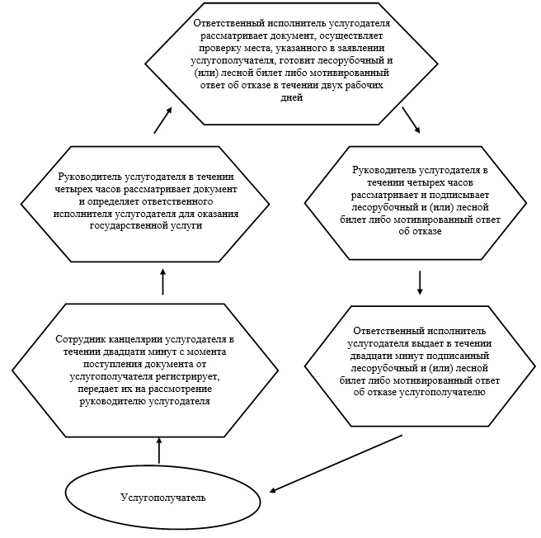

Приложение 3
к Регламенту
государственной услуги
"Выдача лесорубочного
и лесного билета"
Справочник бизнес – процессов
оказания государственной услуги "Выдача лесорубочного и лесного билета"

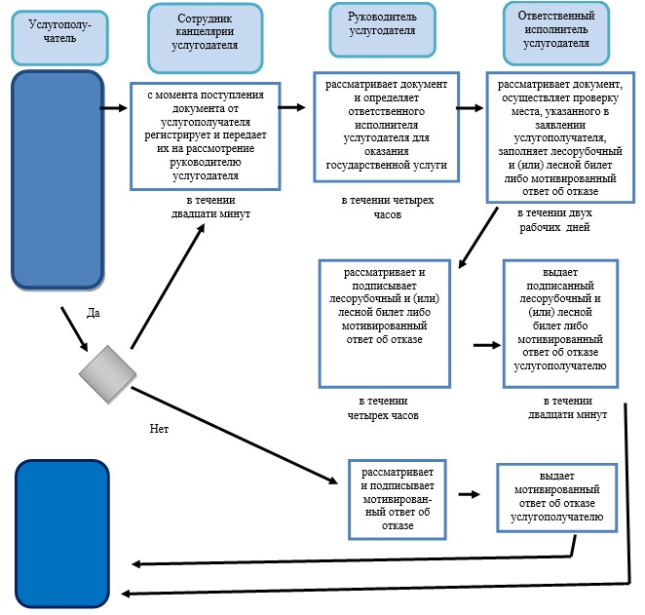

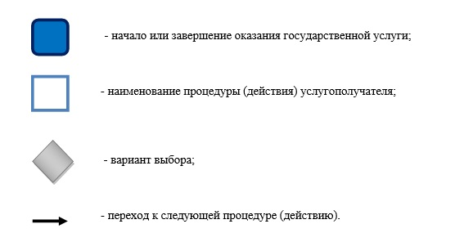

© 2012. РГП на ПХВ «Институт законодательства и правовой информации Республики Казахстан» Министерства юстиции Республики Казахстан

